Tudtad a tojásról?

Hihetetlen: ez a nélkülözhetetlen saláta összetevő akár 500%-kal segíti a tápanyagok felszívódását a szervezetben!
Legközelebb, ha salátát rendelsz egy étteremből, vagy magadnak készíted el otthon, válassz kizárólag olyat, amiben a salátaleveleken kívül egy vagy két főtt tojás is található. A legfrissebb kutatások ugyanis bebizonyították: a tojás segít, hogy a szervezet több tápanyagot tudjon felszívni a zöldségekből. Különösen karotint és antioxidánst, amelyek őrzik a szem épségét és védenek a rákos megbetegedésektől.
A tanulmányt az American Society for Nutrition 2015-ös éves gyűlésén mutatták be a Purdue Egyetem tudósai, akik a résztvevőknek 3 különböző salátát kínáltak, amelyek alapja nyers paradicsom, szeletelt répa, bébi spenót, római saláta és goji bogyó volt. Az egyikben nem volt tojás, a másikban 1,5 tojásból készült rántotta volt, míg a harmadikba 3 tojásos rántotta került hozzáadásra. A résztvevőkön evés előtt és után vértesztet végeztek, amely rávilágított, hogy azok, akik a legtöbb tojással fogyasztották a salátát, jobban felszívták a salátából a béta-karotint, az alpha-karotint, a lycopene-t, a luteint és a zeaxanthin-t.

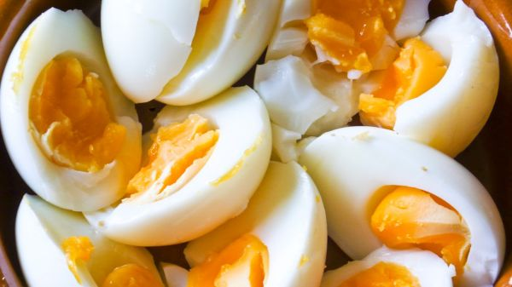
„A tojás jelenléte mindenféle zöldségből igen jelentősen, akár 500%-kal, növeli a karotinok felszívódását”- tudatta Dr. Wayne Campbell, a tanulmány egyik szerzője. A karotinok zsírban oldódó provitaminok, így a tojássárgájában levő olajjal jobban felszívódnak. Campbell arra is figyelmeztet, hogy a divatos étkezési szokás, amely szerint csak a tojásfehérjét fogyasztjuk el a tojásból, nem segíti a vitaminok, az ásványi anyagok és antioxidánsok felszívódását, mivel zsírmentes. Ne aggódjunk tehát a koleszterin miatt, igenis szüksége van a szervezetnek a tojássárgájára is.
A kutatócsapat tagjai korábban bemutatták kísérletüket a tápanyagok felszívódásáról telítetlen zsírokkal is, mint a repce- és a szójaolaj. Ezek ugyanúgy működtek, tehát a dresszingben levő olaj is segíti a tápanyagok jobb felszívódását, azonban a tojásban megtalálható tápanyagok nélkül. Az avokádó monotelítetlen zsírjai is hatásosak, tehát a zöld finomsággal is érdemes feldobni a salátát.
De térjünk vissza még pár mondat erejéig a tojásokhoz. Ugyanis segítségükkel, nemcsak játszva megemelhetjük a zöldségek vitaminértékét, hanem magukban is igazi tápanyagbombák. Magas minőségű fehérje (7 g csak 71 kalória), emellett tele van vassal, vitaminokkal, ásványi anyagokkal és saját karotinokkal. Bebizonyosodott, hogy a magas koleszterintartalmúkról szóló vélemények nem állják meg teljesen a helyüket, ugyanis jóval kevesebb van bennük, mint korábban feltételezték. Ha ez még mind nem lenne elég nyomós érv a tojásfogyasztás mellett: a 2-es cukorbetegség kockázatát is jelentősen csökkenthetjük, ha rendszeresen beiktatjuk az étrendünkbe.

